**GamblinHUB**

**Miembros del grupo:**

* Daniel Gómez Obraztsov
* Alejandro Rodríguez Ferrer
* Giulio Francesco Tizzano
* Alejandro Fernández Muñoz



**Histórico de Versiones:**

|  |  |
| --- | --- |
| **Fecha:** | **Descripción de cambios:** |
| Sep.2025 | * Creación inicial del documento con portada * Def. Requisitos funcionales/no funcionales * Primera estructura BBDD no relacional |
| 14/10/2025 | * Enumeración de los RF * Corrección semántica de los RF * Accesibilidad pasa a ser RNF |
|  |  |
|  |  |

**Descripción del Proyecto:**

**GamblinHUB** es una plataforma web moderna que permite a los usuarios realizar apuestas en directo sobre eventos deportivos en tiempo real. Ofrecemos una experiencia dinámica, intuitiva y segura, donde los aficionados pueden seguir los partidos minuto a minuto y participar activamente apostando sobre los resultados, estadísticas o jugadas específicas.

**Motivación:**

* El deporte mueve pasiones en todo el mundo, y las apuestas en directo han crecido exponencialmente en los últimos años.
* Queremos ofrecer una alternativa innovadora y fácil de usar frente a las casas de apuestas tradicionales.
* Buscamos crear un entorno seguro, transparente y accesible para cualquier usuario interesado en el entretenimiento deportivo.

**Objetivos:**

1. Crear una plataforma de apuestas deportivas en directo con una interfaz clara e intuitiva.
2. Garantizar seguridad en el proceso de registro, apuestas y cobros.
3. Permitir apostar en múltiples deportes y competiciones en tiempo real.
4. Incentivar la participación con estadísticas actualizadas y notificaciones en vivo.
5. Diferenciarnos mediante una experiencia más social e interactiva (ejemplo: chat entre usuarios).

**Diagrama de Casos de Uso:**

Boceto 1:

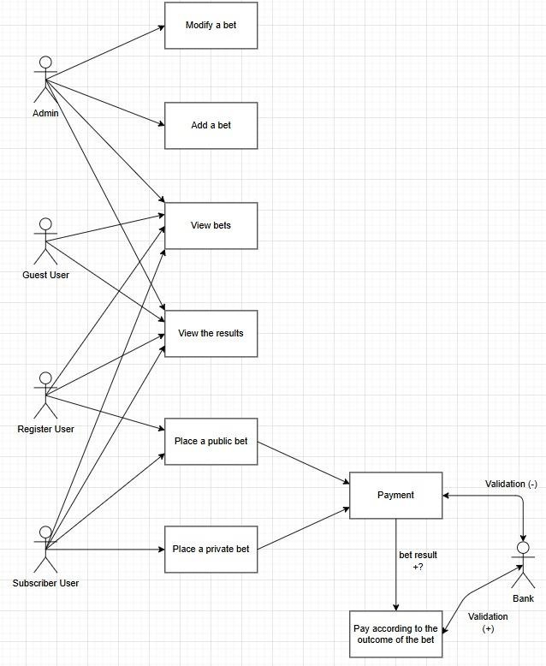

Boceto 2:

# Requisitos Funcionales:

# Para Usuarios Registrados (básicos)

# Permitir el registro y acceso con usuario y contraseña.

# Permitir la modificación del perfil básico (correo, contraseña, datos personales).

# Mostrar el saldo virtual e historial de apuestas.

# Permitir realizar apuestas en salas generales.

# Simular recargas de saldo (no dinero real).

# Para Usuarios Premium

# Simular el pago de una cuota mensual para activar el rol premium.

# Permitir el acceso a salas privadas con cuotas exclusivas.

# Ofrecer bonos o promociones simuladas.

# Mostrar estadísticas adicionales exclusivas.

# Para Invitados

# Mostrar listado de eventos disponibles (sin apostar).

# Mostrar información general (reglas, ventajas premium, contacto).

# Permitir registrarse como usuario básico o premium.

# Para Administradores

# Gestionar usuarios (activar, desactivar, eliminar, cambiar rol).

# Crear y actualizar eventos deportivos con cuotas.

# Definir qué eventos son públicos o exclusivos.

# Consultar estadísticas básicas (usuarios, premium, eventos).

# Para Métodos de Pago (simulados)

# Simular depósitos y retiros de saldo virtual.

# Simular el pago de cuota mensual premium.

# Confirmar transacciones con mensajes en pantalla.

# Requisitos No Funcionales:

# Para Accesibilidad

* Diseño responsive (PC y móvil).
* Textos claros y botones visibles.
* Alternativa de texto en imágenes principales.